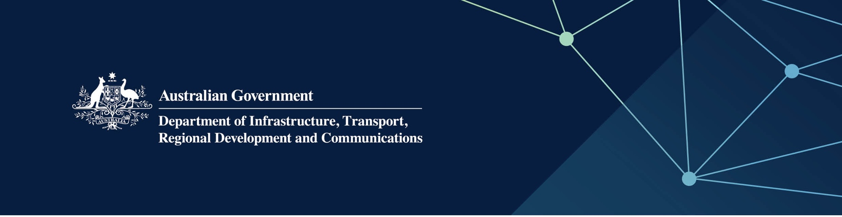

# 图书馆服务

由西澳州州立图书馆在印度洋领地提供

2022 年 4 月

## 服务

西澳州图书馆委员会获澳大利亚联邦政府全款资助，并代表联邦政府提供以下服务：

* 根据领地相关法律收集、汇编并保管领地文献
* 妥善保管领地文物文献供外界参观查阅
* 在各年龄段的识字和学习中发挥重要作用
* 在西澳州引领图书馆服务。

## 这对我意味着什么？

利用图书馆服务，领地居民可以：

* 借阅定期送到图书馆的新材料
* 可在家使用的丰富电子资源，包括电子书、音频、电子杂志和视频
* 使用面向所有婴幼儿、2 岁和 4 岁儿童的 Better Beginnings 启蒙包
* 参与 Better Beginnings 启蒙项目的各项活动。

图书馆积极推广儿童识字教育，呵护孩子茁壮成长、充分发掘他们的潜力，在学校更好地学习、发育和展现才能，为今后的生活打好基础。

## 更多信息

| **服务** | **联系方式** |
| --- | --- |
| **电话** | 08 9427 3111 或 1800 198 107 |
| **电子邮件** | [info@slwa.wa.gov.au](mailto:info@slwa.wa.gov.au) |
| **网站** | [www.slwa.wa.gov.au](http://www.slwa.wa.gov.au) |